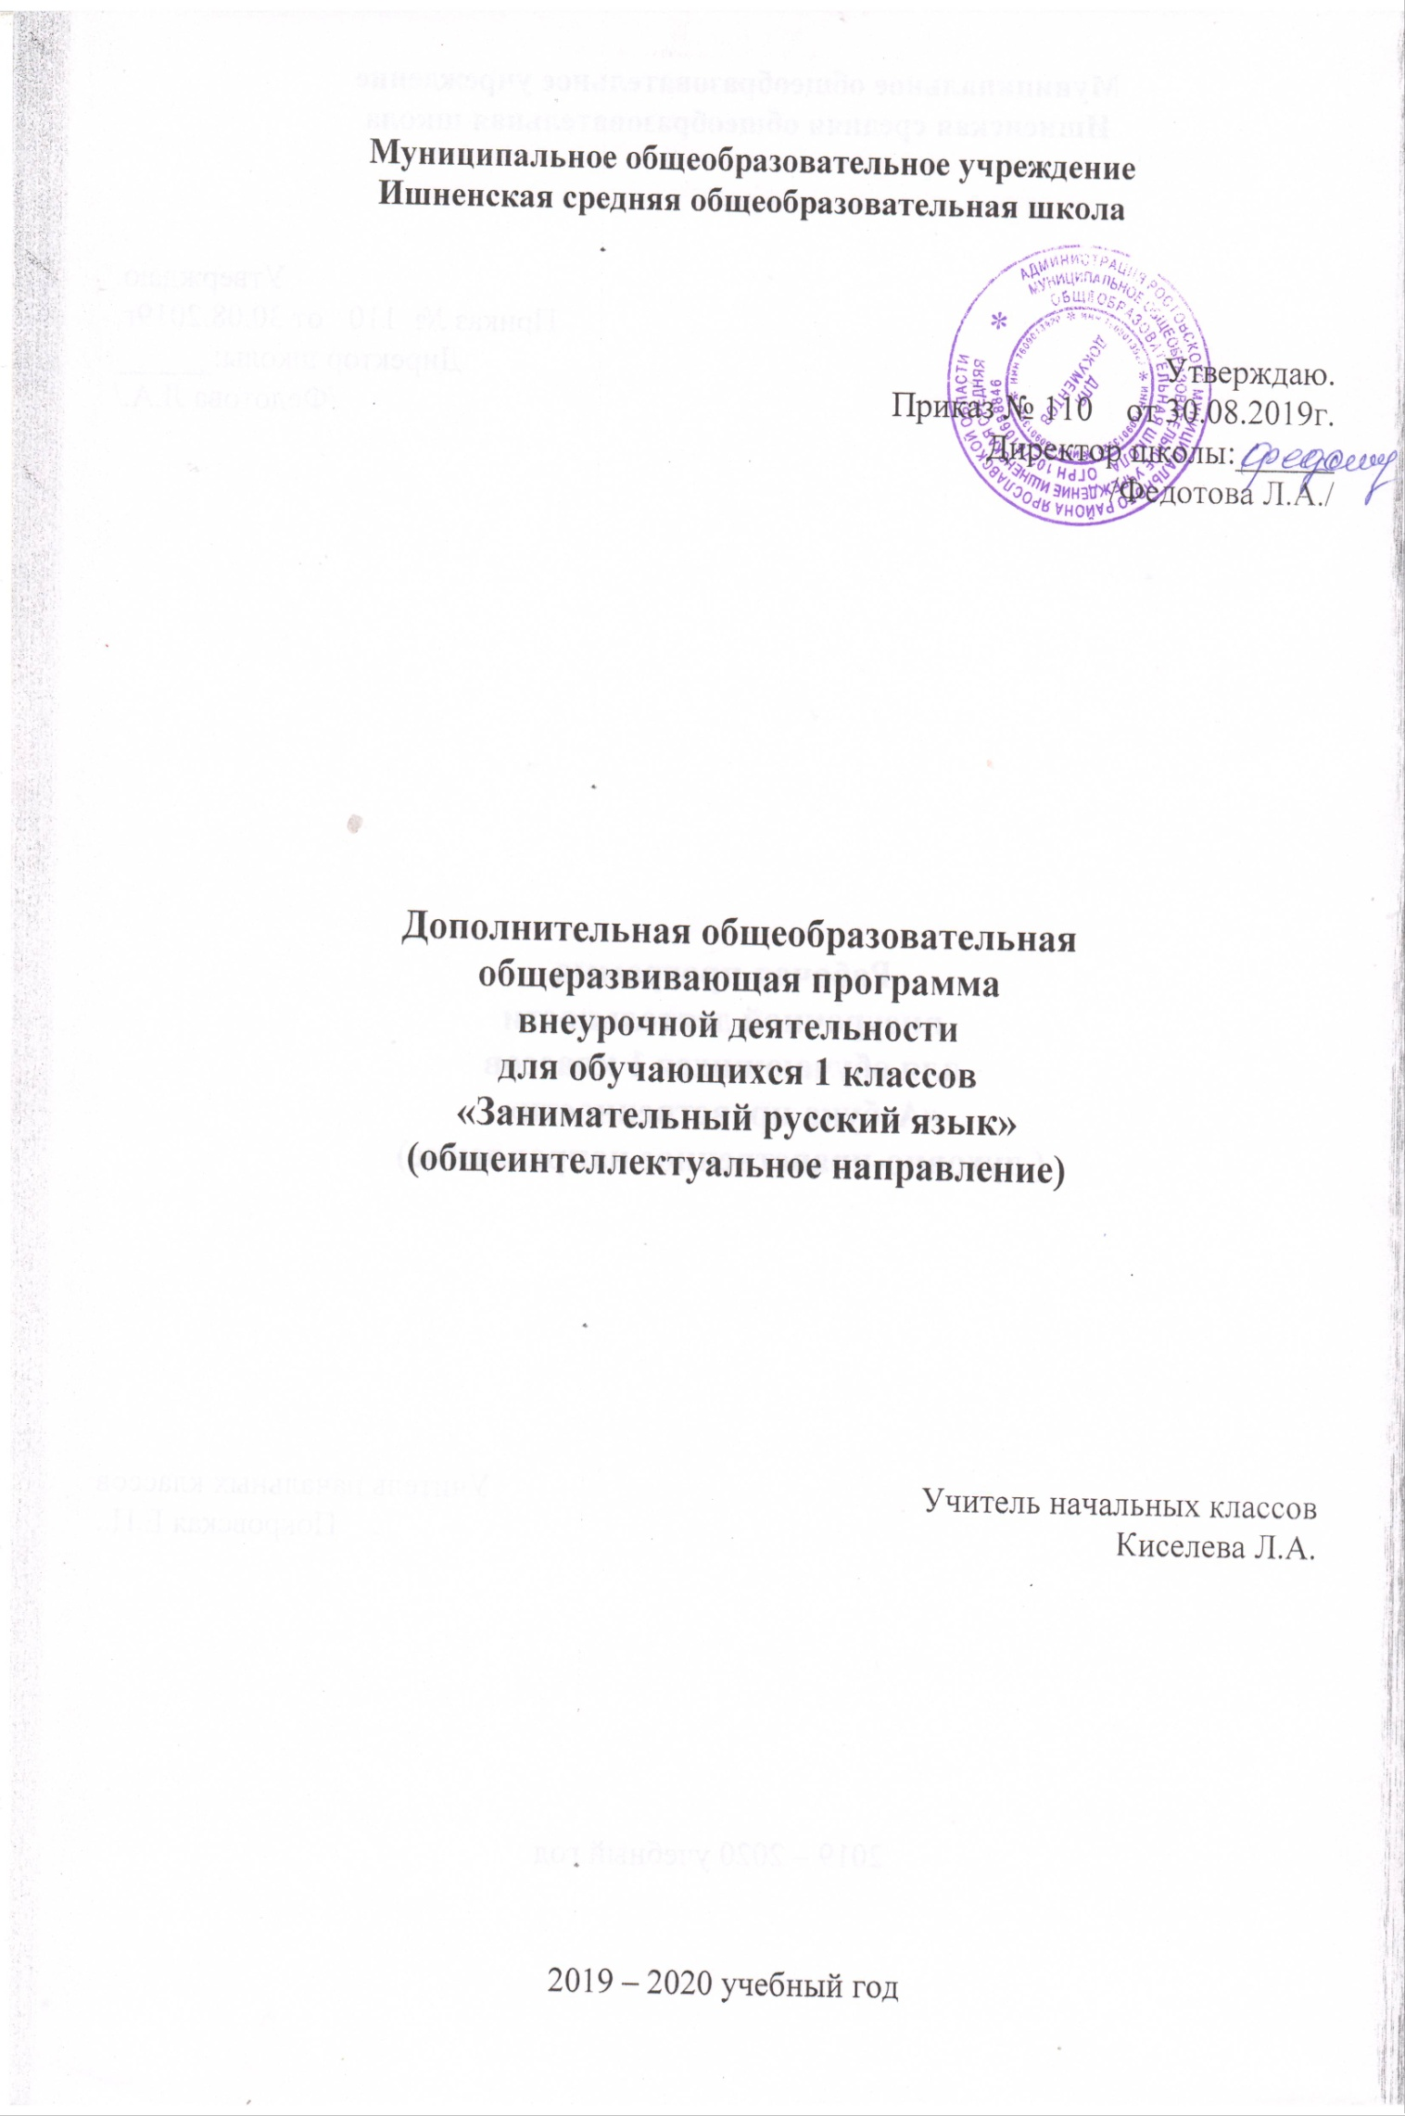

Пояснительная записка
Дополнительная образовательная программа внеурочной деятельности учащихся «Занимательный русский язык» для 1 класса на 2019-2020 учебный год составлена в соответствии с Федеральным государственным стандартом начального общего образования (Приказ МОиН РФ № 373 от 06 октября 2009 года), на основе авторской программы Л.В.Мищенковой «Занимательный русский язык: Задания для развития познавательных способностей» и реализует общекультурное направление внеурочной деятельности».
Программа построена с учетом возрастных особенностей младших школьников.
Основная цель курса: расширение лингвистического кругозора учащихся через систему развивающих занятий.
Задачи:
- Развитие лингвистических компетенций учащихся.
- Формирование любви и уважения к русскому языку.
- Развитие познавательных способностей младших школьников.
- Развитие творческих способностей младших школьников.
- Расширение кругозора учащихся.

Общая характеристика курса
Курс "Занимательный русский язык" для учащихся 1-4 классов разработан как дополнение к курсу «Русский язык» для начальной школы, представляет собой комплекс специально разработанных развивающих занятий, нацеленных на закрепление, расширение и углубление знаний, полученных учащимися на уроках русского языка.
Занятия направлены на формирование общекультурных умений, обогащение словарного запаса учащихся, расширение кругозора, развитие самостоятельности, познавательной деятельности, грамотности, учитывая индивидуальные способности каждого учащегося.
Принцип, лежащий в основе курса - занимательность. Занятия строятся на заданиях с игровыми элементами. Играх, загадках, шифровках, кроссвордах, ребусах, грамматических сказках и стихах, что способствует поддержанию живого интереса к изучению русского языка, легкому усвоению и запоминанию материала.
Занятия по данной программе имеют четко разработанную структуру и состоят из 3-х частей:
1 часть – вводная. Цель этой части занятий настроить группу детей на совместную работу, установить эмоциональный контакт между всеми участниками. Эта часть занятия включает в себя приветствие, игры, направленные на создание эмоционального настроя.
2 часть – рабочая. На эту часть приходится основная смысловая нагрузка всего занятия. Дети выполняют различные занимательные упражнения, принимают участие в дидактических играх, которые способствуют развитию речи, различных видов мышления, памяти, внимания, мелкой моторики руки. Дети учатся работать в группах, парах, учитывать настроение и желание других.
3 часть – завершающая. Цель этой части занятий – создание у детей чувства принадлежности к группе и закрепление положительных эмоций от работы на занятии. Это подвижные игры, ритуалы прощания, рефлексия.
Дети подробно, в занимательной форме изучают синонимы, антонимы, паронимы, архаизмы. Большое внимание уделяется изучению фразеологизмов, пословиц. Дети узнают, откуда пришли названия известных детям слов, с которыми они встречаются в повседневной жизни и на уроках.

Место курса в учебном плане
Программа рассчитана на 33 часа в 1 классе (1 час в неделю, 33недели согласно учебного плана)

Описание ценностных ориентиров содержания учебного курса
Важными ориентирами данного курса являются:
- развитие языковой интуиции и ориентирования в пространстве языка и речи;
- расширение и углубление знаний, полученных учащимися на уроках русского языка;
- развитие устойчивого познавательного интереса к русскому языку;
- включение учащихся в практическую деятельность по изучению и сохранению чистоты русского языка.
На занятиях курса дети учатся ориентироваться в целях, задачах, условиях общения, в выборе адекватных языковых средств для успешного решения коммуникативной задачи Данный курс является основой процесса обучения, средством развития мышления, воображения , интеллектуальных способностей социализации личности.

Содержание учебного курса
1 класс
1. Речь устная и письменная
Зачем людям нужна речь? Что такое речь устная и речь письменная.
2. Что такое слово?
Понятие слова, знакомство с ребусом.
3. В мире звуков
Уточнение представления детей о звуках. Понятия «фонетика», «фонема», «фонематический слух»
4. Игротека
Формулировка смыслового значения слова. Понятие «рифма»
5. Звуки и буквы – не одно и то же
В чем заключается различие между звуками и буквами
6. Что такое метаграммы?
Знакомство с метаграммами. Разгадывание метаграмм.
7. Жили были гласные и согласные.
Отличия гласных звуков и букв от согласных. Упражнение в определении в слове гласных и согласных букв.
8. Игротека
Повторение: буквы и звуки, буквы и звуки гласные и согласные. Разгадывание метаграмм.
9. Волшебник Ударение.
Роль ударения в слове. Понятие «омограф»
10. Такие разные согласные
Способы отличия твердых согласных звуков от мягких
11. Такие разные, разные согласные
Парные и непарные звонкие и глухие согласные
12. Игротека
Поиск амографов в предложении. Определение ударного слога в слове. Упражнение в умении различать гласные и согласные, согласные по звонкости – глухости, твердости-мягкости. Решение метаграмм. Рифмование слов.
13. Русские народные загадки
Знакомство с загадкой как с жанром устного народного творчества. Выделение свойств и признаков загаданного предмета.
14. Зачем шипят шипящие?
Уточнение знаний о шипящих согласных. Знакомство с понятием «пантомима»
15. Познакомьтесь: алфавит!
Обобщение знаний учащихся об алфавите. Упражнение в правильном назывании букв и звуков.
16. Игротека
Разгадывание русских народных загадок. Упражнение в произнесении скороговорок. Запись слов в алфавитном порядке.
17. Привет, пословица!
Упражнение в выявлении скрытого смысла пословицы.
18. Поговорим о предложении
Разновидности предложений по цели высказывания. Упражнение в умении различать данные предложения, приводить примеры.
19. Еще немного о предложении
Разновидности предложений по интонации. Упражнение в умении различать данные предложения с соответствующей интонацией.
20. Игротека
Понятие «Шарада». Упражнение в умении разгадывать шарады. Подбор пословицы к тексту.
21. Знакомимся с анаграммами
Понятие «анаграмма». Упражнение в умении разгадывать анаграммы.
22. Что такое текст?
Уточнение знаний учащихся о тексте. Упражнение в умении составлять рассказ по серии картинок, определять тему и основную мысль текста.
23. Что мы пишем с большой буквы?
Правила написания заглавной буквы. Упражнение в умении писать с заглавной буквы имена собственные.
24. Игротека
Разгадывание анаграмм. Придумывание анаграмм к данным словам. Определение темы и основной мысли текста. Упражнение в написании имен собственных с заглавной буквы.
25. О безударных гласных
Уточнение знаний учащихся о безударных гласных в корне, требующих проверки, и о способе их проверки. Упражнение в умении подбирать проверочные слова, исправлять допущенные ошибки.
26. О парных звонких и глухих согласных
Уточнение знаний о правописании парных согласных в словах. Упражнение в умении подбирать проверочные слова
27. Слова - приятели
Знакомство с понятием «синоним». Упражнение в умении подбирать синонимы к данным словам, находить среди слов синонимичные пары
28. Игротека
Упражнение в написании безударных гласных и парных согласных в корне, нахождение среди групп слов синонимов, подборе синонима к данному слову.
29. Слова – неприятели
Знакомство с понятием «антоним». Упражнение в умении подбирать антонимы к словам, находить антонимичные пары в группе слов.
30. Волшебное слово предлог
Знакомство с предлогами. Упражнение в умении подбирать подходящие по смыслу предлоги, писать их раздельно со следующим словом.
31. Что за зверь такой - фразеологизм?
Знакомство с фразеологизмами и их значением. Упражнение в умении подбирать к ситуации соответствующий фразеологизм.
32. Игротека.
Понятие «Омоним». Упражнение в умении различать синонимы, омонимы, вставлять в предложение подходящие по смыслу предлоги, соотносить фразеологизмы и их значения.
33. Учимся различать слова разных частей речи
Упражнение в умении различать слова разных частей речи

Формы проведения занятий
- практические занятия с элементами игр
- на развитие внимания и закрепления терминологии;
- игры-тренинги;
- игры-конкурсы (с делением на команды);
- сюжетные игры на закрепление пройденного материала;
- интеллектуально-познавательные игры;
- интеллектуально-творческие игры.
- игровых элементов, дидактических и раздаточных материалов, пословиц и поговорок, считалок, рифмовок, ребусов, кроссвордов, головоломок, сказок.
- анализ и просмотр текстов;
- самостоятельная работа (индивидуальная и групповая) по работе с разнообразными словарями;
Интерес учащихся поддерживается внесением творческого элемента в занятия: самостоятельное составление кроссвордов, шарад, ребусов.
В каждом занятии прослеживаются три части:
- игровая;
- теоретическая;
- практическая.

Личностные, метапредметные и предметные результаты освоения учебного курса
Личностные результаты:
- осознание языка как основного средства человеческого общения;
- понимание того, что правильная устная и письменная речь является показателем индивидуальной культуры человека;
- способность самооценке на основе наблюдения за собственной речью.
Метапредметные результаты:
- умение использовать русский язык с целью поиска необходимой информации в различных источниках для решения учебных задач;
- способность ориентироваться целях, задачах, средствах условиях общения;
- понимание необходимости ориентироваться на позицию партнера, учитывать различные мнения и координировать различные позиции в сотрудничестве с целью успешного участия в диалоге;
- стремление к более точному выражению собственного мнения и позиции;
- умение задавать вопросы.
Предметные результаты:
- овладение начальными представлениями о нормах русского литературного языка (орфоэпических, лексических, грамматических) и правилах речевого этикета;
- умение (в объеме изученного) находить, сравнивать, классифицировать, характеризовать такие языковые единицы, как звук, буква, часть слова, часть речи, член предложения, простое предложение;
- способность контролировать свои действия, проверять написанное.

Планируемые результаты освоения учащимися программы за 1 класс
Занятия курса будут способствовать:
- закреплению учащимися изученного материала на уроках русского языка, более полному его усвоению;
- обогащению словарного запаса учащиеся;
- расширению кругозора;
- развитию познавательных способностей, привитию чувства любви и уважения к русскому языку.
Учащиеся познакомятся с пословицами, поговорками, фразеологизмами, смогут активно включать их в собственный лексикон, получат удовольствие от разгадывания кроссвордов, ребусов, шифровок, загадок, метаграмм, познакомятся с грамматическими сказками. Рубрика «Занимательный привал» позволит упражняться в инсценировке юморесок, проявить свою эрудицию в ответах на шуточные вопросы, поработать с головоломкой «танграм», потренироваться в рисовании фигур по клеточкам. Смогут ответить на каверзные вопросы Мишутки в рубрике «Мишуткина академия»,которые способствуют подготовке детей к участию международном конкурсе «Русский медвежонок»

Материально-техническое обеспечение
Печатные средства обучения:
- Мищенкова Л.В. Занимательный русский язык: Рабочие тетради для 1 класса в 2 частях, часть 1, 2/ Л.В.Мищенкова. – М.: Издательство РОСТ, 2012
- Мищенкова Л.В. Занимательный русский язык: Задания по развитию познавательных способностей: Методическое пособие, 1 класс/Л.В.Мищенкова. – М.: Издательство РОСТ, 2012

Технические средства обучения
- Магнитная доска
- Компьютер
- Проектор
- Презентации на CD и DVD дисках

Учебно-практическое обеспечение:
- Цветные карандаши
- Счетные палочки
- Головоломка «танграм»

КАЛЕНДАРНО-ТЕМАТИЧЕСКОЕ ПЛАНИРОВАНИЕ
1 класс
№ | Название раздела,  тема занятия | Тип  занятия | Форма  занятия
1 | Речь устная и письменная | Комбинированное | Практическое занятие с игровыми элементами
2 | Что такое слово? | Комбинированное | Практическое занятие с элементами игры и ребусов
3 | В мире звуков | Комбинированное | Практическое занятие с игровыми элементами
4 | Игротека | Комбинированное | Урок-игра
5 | Звуки и буквы – не одно и то же | Комбинированное | Практическое занятие с игровыми элементами
6 | Что такое метаграммы? | Комбинированное | Практическое занятие с игровыми элементами
7 | Жили - были гласные и согласные | Комбинированное | Практическое занятие с игровыми элементами
8 | Игротека | Комбинированное | Урок-игра
9 | Волшебник Ударение. | Комбинированное | Практическое занятие с игровыми элементами
10 | Такие разные согласные | Комбинированное | Практическое занятие с игровыми элементами
11 | Такие разные, разные согласные | Комбинированное | Практическое занятие с игровыми элементами
12 | Игротека | Комбинированное | Урок-игра
13 | Русские народные загадки | Комбинированное | Практическое занятие с игровыми элементами
14 | Зачем шипят шипящие? | Комбинированное | Практическое занятие с игровыми элементами
15 | Познакомьтесь: алфавит! | Комбинированное | Практическое занятие с игровыми элементами
16 | Игротека | Комбинированное | Урок-игра
17 | Привет, пословица! | Комбинированное | Практическое занятие с игровыми элементами
18 | Поговорим о предложении | Комбинированное | Практическое занятие с игровыми элементами
19 | Еще немного о предложении | Комбинированное | Практическое занятие с игровыми элементами
20 | Игротека | Комбинированное | Урок-игра
21 | Знакомимся с анаграммами | Комбинированное | Практическое занятие с игровыми элементами
22 | Что такое текст? | Комбинированное | Практическое занятие с игровыми элементами
23 | Что мы пишем с большой буквы? | Комбинированное | Практическое занятие с игровыми элементами
24 | Игротека | Комбинированное | Урок-игра
25 | О безударных гласных | Комбинированное | Практическое занятие с игровыми элементами
26 | О парных звонких и глухих согласных | Комбинированное | Практическое занятие с игровыми элементами
27 | Слова - приятели | Комбинированное | Практическое занятие с игровыми элементами
28 | Игротека | Комбинированное | Урок-игра
29 | Слова – неприятели | Комбинированное | Практическое занятие с игровыми элементами
30 | Волшебное слово предлог | Комбинированное | Практическое занятие с игровыми элементами
31 | Что за зверь такой фразеологизм? | Комбинированное | Практическое занятие с игровыми элементами
32 | Игротека. | Комбинированное | Урок-игра
33 | Учимся различать слова разных частей речи | Комбинированное | Практическое занятие с игровыми элементами

